熠格托管
作业答疑

托管中心：苏州
学生姓名 | 年级 | 答疑日期 | 答疑时间
重点答疑科目 | 答疑教师 | 班主任 | 教学校长（签字）

答疑过程
家庭作业完成记录
- （24-25高二下·河北石家庄·期中）如图，一束太阳光通过长方体玻璃砖后照射到右侧光屏上，右侧光屏上出现一条从$M$到$N$的彩色光带，其中A颜色的光位于B颜色光的上方，则关于A、B两种颜色的光，下列说法正确的是（ ）
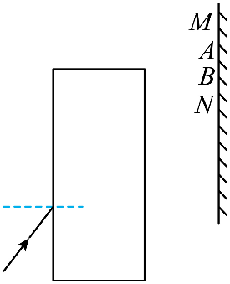
A．在同种均匀介质中B光的波长一定大于A光的波长
B．在同种均匀介质中A、B相遇时，二者可以发生干涉
C．A光的频率小于B光的频率
D．A、B两束光以相同的入射角射到某界面时，若A光不能发生全反射，则B光也一定不能发生全反射
【答案】C
【详解】C．由A、B两种光在光带上的位置可知，由空气以相同入射角进入玻璃时，$B$的折射角小于A的折射角，根据折射率的定义式可知，玻璃对$B$的折射率大于对A的折射率，折射率越大，光的频率越大，即A的频率小于B的频率，故C正确；
A．结合上述可知， B的频率大于A的频率，频率越大，波长越短，可知，同种均匀介质中，B光的波长一定小于A光的波长，故A错误；
B．结合上述可知， B的频率大于A的频率，即A、$B$频率不同，A、$B$不会发生干涉，故B错误；
D．根据临界角与折射率的关系有$\text{sin}C=\frac{1}{n}$
折射率越大，发生全反射的临界角越小，结合上述可知，B的临界角小于A的临界角，可知，当A、B两束光以相同的入射角射到某界面时，若A光不能发生全反射，B光有可能发生全反射，故D错误。
故选C。
- （24-25高二上·上海·随堂练习）双缝干涉实验的部分实验装置如图所示，调整实验装置使得光屏上可以看到清晰的干涉条纹，关于干涉条纹的情况，下列叙述正确的是（ ）
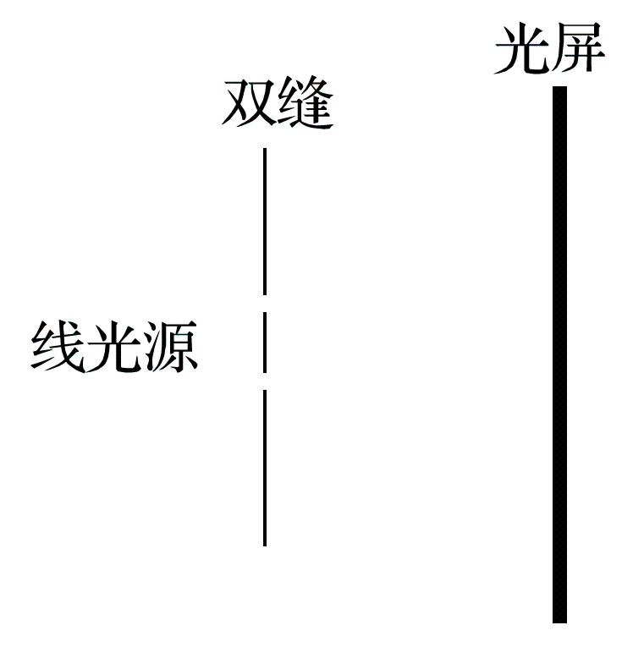
A．若将光屏向右平移一小段距离，屏上的干涉条纹不再清晰
B．若将光屏向左平移一小段距离，屏上的干涉条纹将不会发生变化
C．若将光屏向上平移一小段距离，屏上仍有清晰的干涉条纹
D．若将光屏向上平移一小段距离，屏上的干涉条纹将发生变化
【答案】C
【详解】AC．双缝干涉发生后，并不只在光屏处有干涉图样，而是在双缝右侧的空间，只要通过双缝后，在两列光相遇的地方叠加都能发生光的干涉现象，并且在新的位置干涉条纹仍很清晰，故A错误，C正确；
BD．将光屏向左平移一小段距离，屏上的干涉条纹间距将变小，将光屏向上平移一小段距离，屏上的干涉条纹将不会发生变化，故BD错误。
故选C。
- （24-25高二上·全国·课后作业）关于光的干涉，下列说法中正确的是（ ）
A．在双缝干涉现象中，相邻两亮条纹和相邻两暗条纹的间距是不等的
B．在双缝干涉现象中，入射光波长变长，相邻两个亮条纹间距将变大
C．只有频率及振动方向相同的两列光波才能产生干涉
D．频率不同的两列光波也能产生干涉现象，只是不稳定
【答案】BC
【详解】A．在双缝干涉现象中，相邻两亮条纹和相邻两暗条纹的间距是相等的，故A错误；
B．在双缝干涉现象中，根据
$$Δx=\frac{L}{d}λ$$
可知入射光波长变长，相邻两个亮条纹间距将变大，故B正确；
CD．要使两列光波产生干涉，两列光波的频率和振动方向必须相同，故C正确，D错误。
故选BC。
- （24-25高二上·湖南长沙·期末）大蓝闪蝶以其熠熠生辉的蓝色翅膀而著名，它的翅膀光学结构示意图如图所示。大蓝闪蝶翅膀上的鳞片本身是无色的，当白光照在鳞片上时，会在上、下两层薄薄的鳞片上发生反射，两束反射光相互作用，使翅膀呈现蓝色。则（ ）
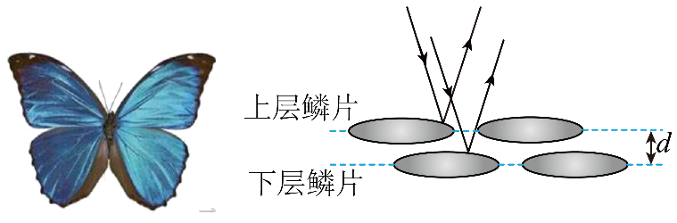
A．光经鳞片反射后频率变大 B．光经鳞片反射后频率不变
C．翅膀呈现蓝色是光的干涉现象 D．翅膀呈现蓝色是光的衍射现象
【答案】BC
【详解】AB．光经鳞片反射后频率不变，选项A错误，B正确；
CD．翅膀呈现蓝色是光的干涉现象，即当白光照在鳞片上时会在上、下两层薄薄的鳞片上发生反射，两束反射光相互叠加产生干涉，使翅膀呈现蓝色，选项C正确，D错误。
故选BC。
错题整理
- （24-25高二下·江西·期末）如图所示是研究光的双缝干涉的示意图，挡板上有两条狭缝$S_{1}$、$S_{2}$，由$S_{1}$和$S_{2}$发出的两束光到达屏上时会产生干涉条纹，已知入射光的波长为$λ$，屏上的$P$点到两缝$S_{1}$和$S_{2}$的距离相等，如果把$P$处的亮条纹记作第0号亮纹，由$P$向上数，$P_{1}$处的亮纹恰好是5号亮纹。设直线$S_{1}P_{1}$的长度为$y_{1}，S_{2}P_{1}$的长度为$y_{2}$，则$y_{2}-y_{1}$等于（ ）
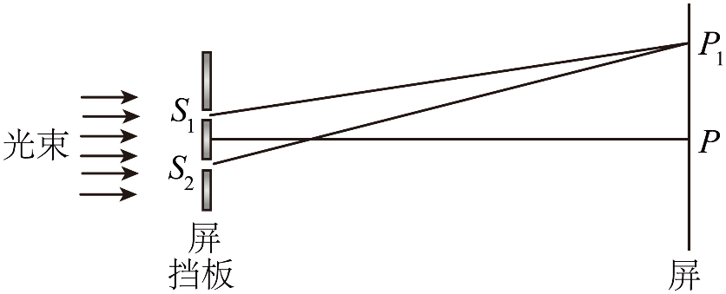
A．$5λ$ B．$7.5λ$ C．$10λ$ D．$15λ$
【答案】A
【详解】根据$Δs=y_{2}-y_{1}=nλ(n=0，1，2，3...)$
因为$P_{1}$处的亮纹恰好是5号亮纹，可知$n=5$，即$y_{2}-y_{1}$等于$5λ$。
故选A。
- （24-25高二上·江苏苏州·期末）1834年，洛埃通过实验也得到了杨氏双缝干涉实验的结果（称洛埃镜实验），基本装置如图所示，S为单色光源，M为水平放置的平面镜，S发出的光一部分直接照射到光屏上，一部分通过平面镜反射，在光屏上呈现出干涉图样。已知光在通过平面镜反射时存在半波损失，相当于光的路程减少了$\frac{λ}{\text{2}}$。下列说法正确的是（ ）
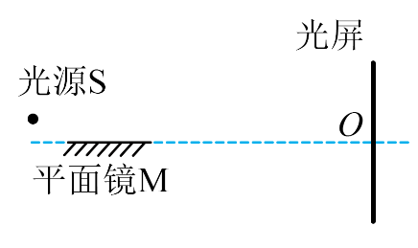
A．将平面镜向左平移一小段距离，可使条纹间距变大
B．将平面镜向下平移一小段距离，可使条纹间距变大
C．光屏与镜面延长线相交点O位置处于亮纹中心
D．将S换为白色光源，光屏上仍然能够呈现干涉图样
【答案】D
【详解】ABC．根据作图法可得下图
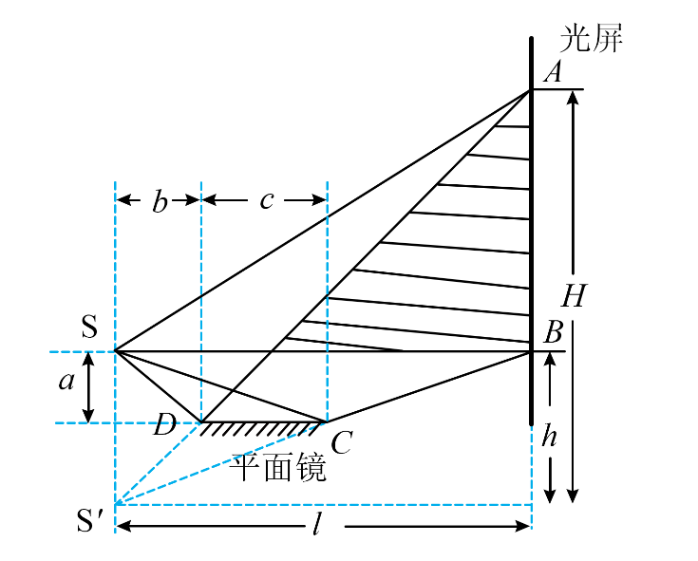
其中阴影部分为发生干涉的区域，光屏与镜面延长线相交点O位置没有光叠加，即O点不是亮纹位置，设光源到光屏的距离为$l$，光源到平面镜竖直距离为a，从S发出的光经过平面镜反射后射到屏上的光，相当于从S关于平面镜的像点S'发出的光射到屏上，也就相当于一个间距为2a的双缝，则在光屏上形成的相邻两条亮纹（或暗纹）间距离
$$Δx=\frac{l}{2a}λ$$
若将平面镜左移一小段距离，光源S到S平面镜中虚像的间距看作双缝的间距不变，光屏上的条纹间距不变；将平面镜向下平移一小段距离，则a增大，相邻两条亮纹（或暗纹）间距离减小，故ABC错误；
D．将S换为白色光源，光屏上仍然能够呈现干涉图样，故D正确。
故选D。
- （24-25高二下·湖南·期末）如图，一束只含红光和紫光的复色光束，沿半径方向射入空气中的玻璃半圆柱，在玻璃砖底面上的入射角为$θ$，经折射后射出a、b两束光线。则下列选项正确的是（ ）
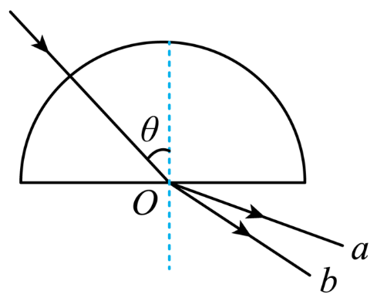
A．在玻璃中，a光的传播速度小于b光的传播速度
B．a为红光，b为紫光
C．若改变光束的入射方向使$θ$角逐渐变大，则折射光线b首先消失
D．分别用a、b光在同一个双缝干涉实验装置上做实验，a光的干涉条纹间距大于b光的干涉条纹间距
【答案】A
【详解】A．光线a的偏折程度大，根据折射定律公式$n=\frac{\text{sin}i}{\text{sin}γ}$，光线a的折射率大。再根据公式$v=\frac{c}{n}$，光线a在玻璃中的传播速度小，故A正确；
B．光线a的折射率大，说明光线a的频率高，红光波长更大，频率更小，所以a不是红光，故B错误；
C．若改变光束的入射方向使$θ$角逐渐变大，则折射光线a的折射角先达到${90}^{∘}$，故先发生全反射，先消失，故C错误；
D．光线a在真空中的波长较短，根据双缝干涉条纹间距公式$Δx=\frac{L}{d}λ$，分别用a、b光在同一个双缝干涉实验装置上做实验，a光的干涉条纹间距小于b光的干涉条纹间距，故D错误。
故选A。
- （24-25高二下·北京西城·期中）图1是研究光的干涉现象的装置示意图，在光屏P上观察到的图样如图2所示。为了减小条纹间的距离，下列做法正确的是（ ）
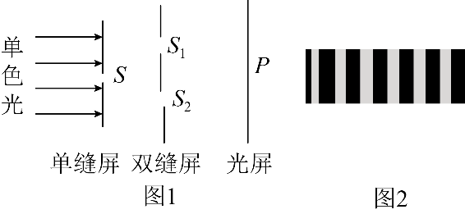
A．将绿光改为黄光 B．减小双缝屏上的双缝间距
C．增大单缝屏到双缝屏的距离 D．减小双缝屏到光屏的距离
【答案】D
【详解】A．将绿光改为黄光，则入射光的波长变长，根据公式$\text{Δ}x=\frac{l}{d}λ$可知，条纹间的距离增大，故A错误；
B．减小双缝屏上的双缝间距d，根据公式$\text{Δ}x=\frac{l}{d}λ$可知，条纹间的距离增大，故B错误；
C．根据公式$\text{Δ}x=\frac{l}{d}λ$可知，条纹间的距离与单缝屏到双缝屏的距离无关，故C错误；
D．减小双缝屏到光屏的距离l，根据公式$\text{Δ}x=\frac{l}{d}λ$可知，条纹间的距离减小，故D正确。
故选D。
- （24-25高二下·北京·阶段练习）利用双缝干涉装置测红光波长时，得到红光的干涉图样；仅将红光换成蓝光，得到另一干涉图样。两图样如图所示，下列说法正确的是（ ）
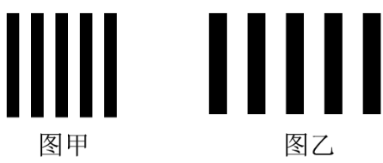
A．图甲为红光的干涉图样
B．将光屏远离双缝，干涉条纹间距减小
C．红光比蓝光更容易发生衍射现象
D．蓝光的波长比红光的波长大
【答案】C
【详解】AD．红光的波长比蓝光的波长长，根据$Δx=\frac{L}{d}λ$
可知图甲为蓝光的干涉图样，图乙为红光的干涉图样，故AD错误，
B．将光屏远离双缝，则L增大，则干涉条纹间距增大，故B错误；
C．红光比蓝光波长长，故红光更容易发生衍射现象，故C正确。
故选C。
- （2025·山东济宁·模拟预测）如图所示，S为单色光源，宽度一定的平面镜水平放置，S发出的光通过平面镜反射在竖直光屏上，与S直接发出的光在光屏上发生干涉。若S到平面镜的垂直距离为a，S到光屏的垂直距离为L，光的波长为$λ$。下列说法正确的是（ ）
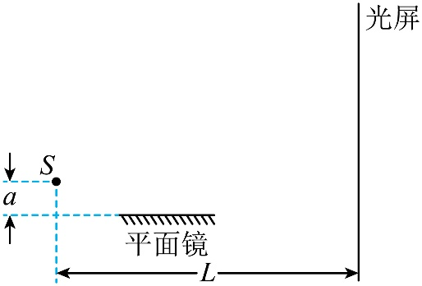
A．光屏上的干涉条纹关于平面镜上下对称
B．相邻两条亮条纹的中心间距为$\frac{Lλ}{a}$
C．将平面镜水平右移一些，相邻亮条纹间距不变
D．将平面镜竖直下移一些，相邻亮条纹间距不变
【答案】C
【详解】A．因光线不可能到达平面镜下方，可知光屏上的条纹只在平面镜的水平线上方，故A错误；
B．从光源直接发出的光和被平面镜反射的光实际上是同一列光，故是相干光，该干涉现象可以看作双缝干涉，所以$'^{}$之间的距离为2a，而光源S到光屏的距离看以看作双缝到像屏距离L，根据双缝干涉的相邻条纹之间的距离公式可得$Δx=\frac{L}{2a}λ$
故B错误；
C．如图
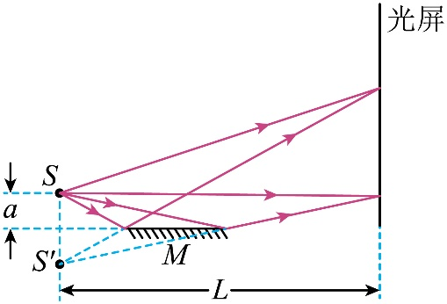
若将平面镜M右移一些，${\text{SS}}^{'}$之间的距离不变，L不变，则相邻亮条纹间距不变，故C正确；
D．如图
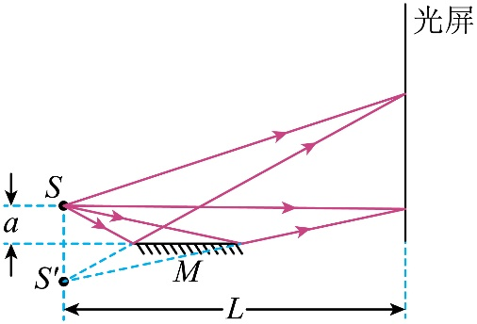
若将平面镜M竖直下移一些，$SS^{'}$之间的距离变大，L不变，则相邻亮条纹间距减小，故D错误。
故选C。
- （24-25高二上·贵州安顺·期末）用某种单色光进行双缝干涉实验，在屏上观察到的干涉条纹如图甲所示，改变双缝间的距离或改变双缝到光屏的距离后，干涉条纹变为如图乙所示，图中虚线是亮纹中心的位置。则（ ）
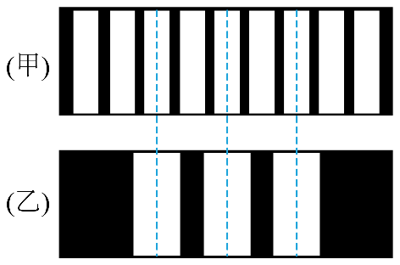
A．双缝间的距离变大
B．双缝间的距离变小
C．增加双缝与光屏间的距离
D．减少双缝与光屏间的距离
【答案】BC
【详解】由题图可知，图乙干涉条纹间距大于图甲干涉条纹间距，根据$Δx=\frac{L}{d}λ$可知，双缝间的距离变小或增加双缝与光屏间的距离。
故选BC。
- （23-24高二下·河北·开学考试）实验小组的同学在做双缝干涉实验，如图所示，用绿光照射单缝S时，在光屏P上观察到干涉条纹，要使大小一定的光屏P上的干涉图样条纹个数增加，可以（ ）
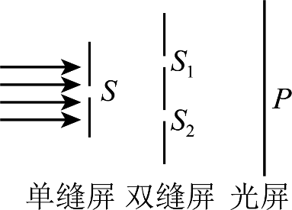
A．将绿光换为红光 B．增大双缝到光屏的距离
C．将整个装置放在水中 D．增大$S_{1}$与$S_{2}$的间距
【答案】CD
【详解】BD．要使光屏的干涉图样条纹个数增加，可减小条纹间距，根据$Δx=\frac{l}{d}λ$可知，可增大$S_{1}$与$S_{2}$的间距d，或者减小双缝到光屏的距离l；故B错误，D正确；
A．若将绿光换为红光，波长变长，条纹间距变大，条纹个数减小，故A错误；
C．将整个装置放在水中时，光的波长减小，则条纹间距会减小，条纹个数增多，故C正确。
故选CD。
- （24-25高二上·江苏南通·期中）双缝干涉实验中，用黄光照射单缝S，在光屏P上观察到干涉条纹。下列操作能让条纹间距增大的是（ ）
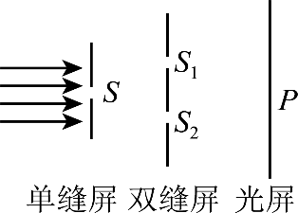
A．减小单缝到双缝的间距 B．减小双缝之间的间距
C．减小双缝到光屏的距离 D．减小入射光的波长
【答案】B
【详解】根据双缝干涉条纹间距公式
$Δx=\frac{L}{d}λ$可知增大双缝到屏的距离L和增大入射光的波长，减小双缝间距d能让条纹间距增大。
故选B。
- （24-25高二下·宁夏固原·期中）关于光的全反射及其应用，下列说法正确的是（ ）
A．入射角大于临界角，光一定发生全反射
B．光从光密介质进入光疏介质时，如果入射角大于临界角就会发生全反射
C．光导纤维传输信号和全息照相利用的都是光的全反射现象
D．水或玻璃中的气泡看起来特别亮，是因为光从水或玻璃射向气泡时在界面发生了全反射
【答案】BD
【详解】A．入射角大于临界角时，还需满足光从光密介质进入光疏介质的条件才能发生全反射。选项未提及介质条件，故A错误；
B．光从光密介质进入光疏介质时，如果入射角大于临界角就会发生全反射，满足全反射条件，故B正确；
C．光导纤维利用全反射传输信号，但全息照相基于光的干涉原理，与全反射无关，故C错误；
D．当光从水或玻璃（光密介质）射向气泡内的空气（光疏介质）时，若入射角超过临界角，会在界面发生全反射，导致更多光线被反射回原介质，使气泡看起来更亮，故D正确。
故选BD。
- （24-25高二下·河南三门峡·期末）下列说法正确的是（ ）
A．在太阳光照射下，水面上油膜出现彩色花纹是光的全反射现象
B．光导纤维丝外套材料的折射率比内芯材料的折射率大
C．关于双缝干涉实验，明暗相间条纹是两列光在屏上叠加的结果
D．介质的密度越大，对同一种单色光的折射率越大
【答案】C
【详解】A．光在油膜的上下两个表面分别发生反射，两列反射光在油膜的上表面发生薄膜干涉，不同色光干涉条纹的间距不同，从而形成彩色花纹，所以这是光的干涉现象，故A错误；
B．光导纤维是利用光的全反射现象制成的，根据全反射的条件可知，光导纤维丝内芯材料的折射率比外套材料的折射率大，故B错误；
C．双缝干涉实验，明暗相间条纹是两列光在屏上叠加的结果,故C正确；
D．折射率的大小与介质的密度并无直接联系，主要由介质的性质及光的频率决定，故D错误。
故选C。
错题举一反三
- （24-25高二下·辽宁·期中）图甲是利用薄膜干涉检测平面是否平整的装置，图乙为某次检查时从上往下观察到的干涉条纹，下列说法正确的是（ ）
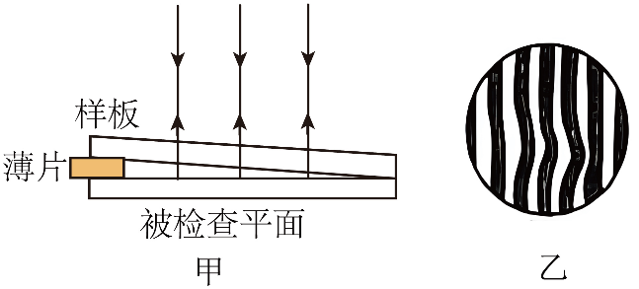
A．干涉条纹是劈形空气薄膜的上下表面反射光形成的
B．干涉条纹是样板上表面和劈形空气薄膜的下表面反射光形成的
C．图乙条纹弯曲处对应着被检查平面处是凹陷的
D．图乙条纹弯曲处对应着被检查平面处是凸起的
【答案】AC
【详解】AB．干涉条纹是劈形空气薄膜的上下表面反射光形成的，故A正确，B错误；
CD．薄膜干涉是等厚干涉，同一条纹处空气厚度相同，弯曲条纹向右，说明此处的空气厚度与该处左侧平整部分的空气膜厚度相同，所以此处凹陷，故C正确，D错误。
故选AC。
- （24-25高二下·北京·期中）观察图1、图2两幅图中的现象，下列说法正确的是（ ）
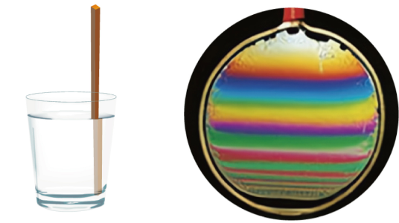
图1 图2
A．图1中竖直浸在水中的这段筷子产生侧移，是由光的反射导致的
B．图1中竖直浸在水中的这段筷子产生侧移，是由光的全反射导致的
C．图2中肥皂膜上的条纹是由光的衍射导致的
D．图2中肥皂膜上的条纹是由光的干涉导致的
【答案】D
【详解】AB．图1中竖直浸在水中的这段筷子产生了侧移，这是光从一种介质进入另一种介质时，传播方向发生改变而引起，可知是由光的折射引起的，故AB错误；
CD．图2中发生的是薄膜干涉，可知，肥皂膜上的条纹是由于光的干涉形成的，故C错误，D正确。
故选D。
- （24-25高二下·河南周口·期中）如图甲所示，在一块平板玻璃上放置一平薄凸透镜，在两者之间形成厚度不均匀的空气膜，让一束单色光垂直入射到该装置上，结果在上方观察到同心圆环状干涉条纹，称为牛顿环。如图乙所示，将一矩形均匀薄玻璃板ABCD压在另一矩形平行玻璃板上，一端用薄片垫起，将单色光从上方入射，可以看到明暗相间的条纹。下列说法正确的是（ ）
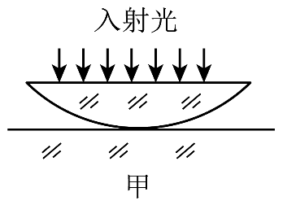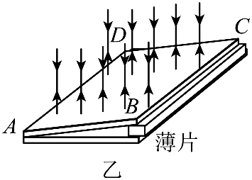
A．图甲中的环状条纹内疏外密
B．图甲中的环状条纹间距相等
C．图乙中仅增加薄片厚度，条纹间距减小
D．图乙中仅增大入射光频率，条纹间距增大
【答案】AC
【详解】AB．牛顿环的环状条纹是内疏外密，故A正确，B错误；
C．图乙中增加薄片厚度，条纹间距减小，故C正确；
D．增大入射光频率，则波长变小，条纹间距减小，故D错误。
故选AC。
- （24-25高二下·河南郑州·期中）如图甲所示，在一块平板玻璃上放置一平薄凸透镜，在两者之间形成厚度不均匀的空气膜，让一束单色光垂直入射到该装置上，结果在上方观察到同心圆环状干涉条纹，称为牛顿环。如图乙所示，将一矩形均匀薄玻璃板ABCD压在另一矩形平行玻璃板上，一端用薄片垫起，将单色光从上方入射，可以看到明暗相间的条纹。下列说法正确的是（ ）
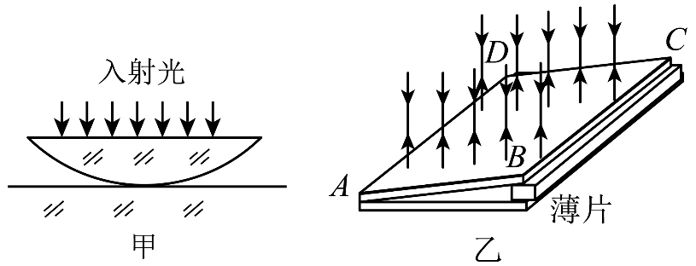
A．图甲中的环状条纹内疏外密 B．图甲中的环状条纹间距相等
C．图乙中仅增加薄片厚度，条纹间距减小 D．图乙中仅增大入射光频率，条纹间距增大
【答案】AC
【详解】AB．从肥皂膜的上下表面反射的两列光为相干光，当光程差为波长的整数倍时是亮条纹，当光程差为半个波长的奇数倍时是暗条纹，以中心为圆心上的圆周各点是等厚的，则干涉条纹是环状条纹，从中心到边缘肥皂膜的厚度不等，故干涉条纹疏密不均匀，从里到外相同的水平距离光的路程差越来越小，则干涉条纹越来越密集，为内疏外密的环状条纹，故A正确，B错误；
C．设膜厚为$d_{1}$处产生亮条纹，如图所示
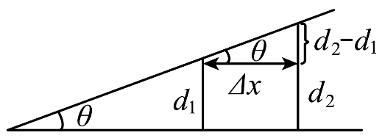
则有$2d_{1}=nλ$
设相邻亮条纹处膜厚为$d_{2}$，则有$2d_{2}=\left(n+1\right)λ$
设空气膜顶角为$θ$，则有$tanθ=\frac{d_{2}-d_{1}}{Δx}$
解得$Δx=\frac{λ}{2tanθ}$
增加薄片厚度，$tanθ$增大，条纹间距将减小，故C正确；
，故C正确；
D．增大入射光频率，则波长变小，条纹间距减小，故D错误。
故选AC。
- （24-25高二下·浙江·期中）某兴趣小组对劈尖干涉条纹进行研究时将两平板玻璃叠放，在右端夹入一薄片，如图所示。当波长为λ的可见光从玻璃板正上方入射后可观察到明暗相间的条纹，a、b两点均为亮条纹中心位置，a、b间还有n条亮纹，则a、b两处空气劈的厚度差为（ ）
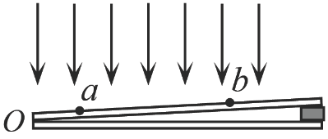
A．$n\frac{λ}{2}$ B．$\left(n-1\right)\frac{λ}{2}$ C．$\left(n+1\right)\frac{λ}{2}$ D．$\left(n+2\right)\frac{λ}{2}$
【答案】C
【详解】由于从空气膜上下表面分别反射的两列光形成干涉，所以光程差为$Δx=2d$（d为空气劈的厚度）
当$Δx=2n^{'}×\frac{1}{2}λ=n^{'}λ$时出现亮条纹，则此时$d=\frac{1}{2}n^{'}λ$
那么相邻的两条亮条纹满足$Δx^{'}=2d^{'}=(2n^{'}+2)×\frac{1}{2}λ=(n^{'}+1)λ$
所以$d^{'}=\frac{1}{2}(n^{'}+1)λ$
所以厚度差为$d^{'}-d=\frac{1}{2}λ$
由于a、b间还有n条亮纹，则a、b两处空气劈的厚度差为$Δd=(n+1)(d^{'}-d)=(n+1)\frac{λ}{2}$
故选C。
- （24-25高二下·北京东城·阶段练习）如图甲所示是用干涉法检查某块厚玻璃板的上表面是否平整的装置。所用单色光是用普通光源加滤光片产生的，这时从上方看可以看到如图乙所示的明暗相间的条纹，下列说法中正确的是（ ）
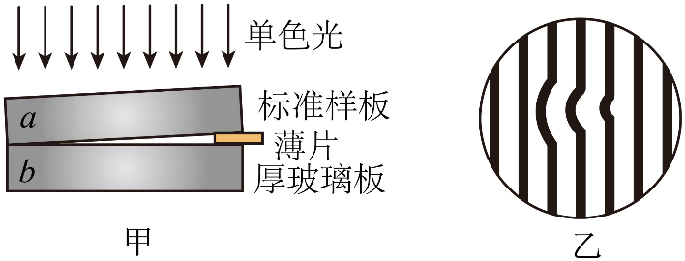
A．看到的干涉条纹是由$a$的上表面和$b$的下表面反射的光叠加而成
B．图中将薄片向着劈尖方向移动使劈角变大时，条纹变疏
C．图中将标准样板微微平行上移，条纹变密
D．被检查平面存在凹陷
【答案】D
【详解】A．干涉条纹是入射光在由标准样板的下表面和被检查玻璃板的上表面之间的空气薄膜发生两次反射，叠加后形成了稳定的干涉图样，故A错误；
B．出现亮条纹时光程差应满足$r_{1}=2d_{1}=2n⋅\frac{λ}{2}=nλ$
与之相邻的亮条纹光程差满足$r_{2}=2d_{2}=2\left(n+1\right)⋅\frac{λ}{2}=\left(n+1\right)λ$
相邻亮条纹的间距$Δx=\frac{d_{2}-d_{1}}{tanθ}=\frac{λ}{2tanθ}$
其中$θ$为劈尖夹角，将薄片向着劈尖移动，使劈角变大时，相邻亮条纹的间距减小，条纹变密集，故B错误；
C．标准样板平行上移时，劈角不变（仅改变空气膜位置），根据B项分析知，条纹间距由劈角决定，故间距不变，条纹不会变密，仅位置平移，故C错误；
D．凹陷使局部空气膜增厚，同一级条纹（对应相同厚度）提前出现在劈尖方向，表现为条纹向尖端弯曲，该干涉条纹向劈尖方向（尖端）弯曲，说明该处空气膜厚度比正常情况厚，对应被检查平面存在凹陷，故D正确。
故选D。
错题过关
- （24-25高二下·福建莆田·期中）利用图示装置测量某种单色光的波长。实验时，接通电源使光源正常发光；调整光路，使得从目镜中可以观察到干涉条纹。
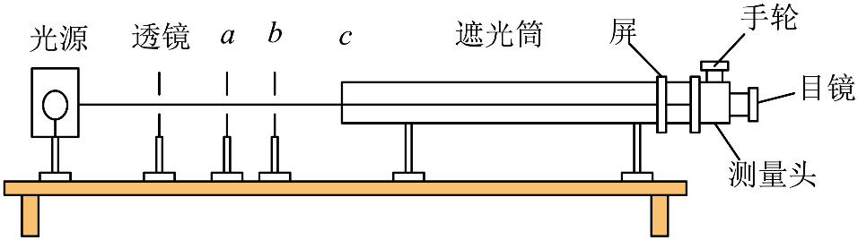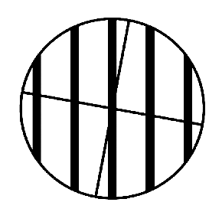
（1）实验前打开光源，调节光源的高度和角度，使它发出的光束沿着遮光筒的轴线把屏照亮；然后光具座上先放置单缝b和双缝c，再放置滤光片a，就可以观察到单色光的双缝干涉图样。
（2）如图所示，实验中发现目镜中干涉条纹与分划板中心刻线始终有一定的角度，下列哪个操作可以使得分划板中心刻线与干涉条纹平行 。
A．仅旋转双缝 B．仅旋转单缝
C．仅前后移动凸透镜 D．仅旋转毛玻璃处的测量头
（3）实验中已知双缝间的距离d＝0.4mm，双缝到光屏的距离L＝1.6m，某种单色光照射双缝时，用测量头测量条纹间的宽度：先将测量头的分划板中心刻线与某亮条纹中心对齐，将该亮条纹定为第1条亮条纹，此时手轮上的示数如图甲所示为2.332mm；然后同方向转动手轮，使分划板中心刻线与第6条亮条纹中心对齐，此时手轮上的示数如图乙所示为 mm，则这种单色光的波长为 m（最后一空结果保留两位有效数字）。
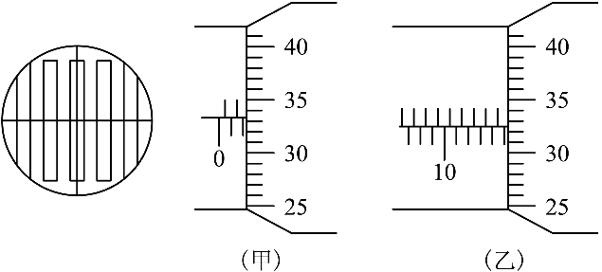
（4）上述实验中，若仅将红色滤光片更换为蓝色滤光片，则相邻亮条纹中心间距 （选填“增大”“减小”或“不变”）。
【答案】 D 15.325/15.324/15.326 $6.5×{10}^{-7}$ 减小
【详解】（2）[1]若要使得分划板中心刻线与干涉条纹平行，则仅旋转毛玻璃处的测量头即可。
故选D。
（3）[2]由题图乙可知示数为$15\text{mm}+32.5×0.01\text{mm}=15.325\text{mm}$
[3]根据$Δx=\frac{L}{d}λ$
可得$λ=\frac{d}{L}Δx=\frac{0.4×{10}^{-3}}{1.6}×\frac{\left(15.325-2.332\right)×{10}^{-3}}{5}\text{m}≈6.5×{10}^{-7}\text{m}$
（4）[4] 若仅将红色滤光片更换为蓝色滤光片，则波长$λ$减小，根据$Δx=\frac{L}{d}λ$
可知，相邻亮条纹中心间距减小。
- （24-25高二下·四川遂宁·期中）用图：在托马斯•杨双缝干涉实验中，调整仪器，从目镜中观察到纵向分布的干涉条纹（ ）
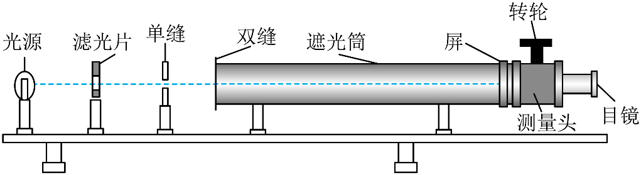
A．若在单缝前插入透振方向水平的偏振片，从目镜中将观察到横向分布的干涉条纹
B．若在单缝前插入透振方向水平的偏振片，从目镜中将观察到干涉条纹亮度变暗
C．若在遮光筒内充满折射率较大的透明介质，从目镜中将观察到干涉条纹变密集
D．若单缝和双缝不平行，在屏上将不会产生干涉条纹
【答案】BC
【详解】A．在托马斯•扬双缝干涉实验中，干涉条纹的方向取决于双缝的方向，与光的偏振方向无关。在单缝前插入透振方向水平的偏振片，只是对光的偏振状态进行了改变，不会使干涉条纹的方向从纵向变为横向，故A错误；
B．在单缝前插入透振方向水平的偏振片，由于偏振片会吸收一部分光，使得通过的光强减弱，所以从目镜中将观察到干涉条纹亮度变暗，故B正确；
C．根据题意，由公式$Δx=λ\frac{L}{d}$，在遮光筒内充满折射率较大的透明介质，光在介质中的波长$λ=\frac{λ_{0}}{n}$
变小，$L$、$d$不变，则$Δx$变小，则从目镜中将观察到干涉条纹变密集，故C正确；
D．若单缝和双缝不平行，仍然会产生干涉条纹，只是干涉条纹的清晰度和对比度会受到影响，故D错误。
故选BC。
- （24-25高二下·辽宁阜新·期末）(1)如图所示，在“用双缝干涉测光的波长”实验中，光具座上放置的光学元件依次为①光源、② 、③ 、④ 、⑤遮光筒、⑥光屏。对于某种单色光，为增大相邻亮纹（暗纹）间的距离，可采取 或 的方法。
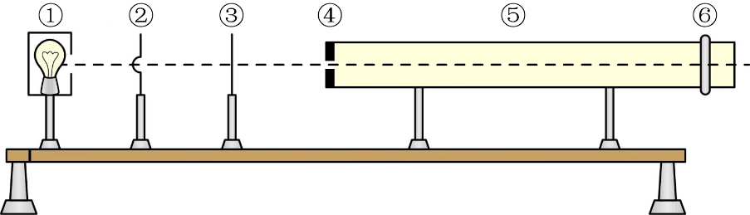
(2)双缝间的距离d＝3mm，双缝与屏之间的距离为0.70m。通过测量头（与螺旋测微器原理相似，手轮转动一周，分划板前进或后退0.50mm）观察第1条亮纹的位置如图甲所示，观察第5条亮纹的位置如图乙所示，则可求出该光的波长为 m。（保留2位有效数字）
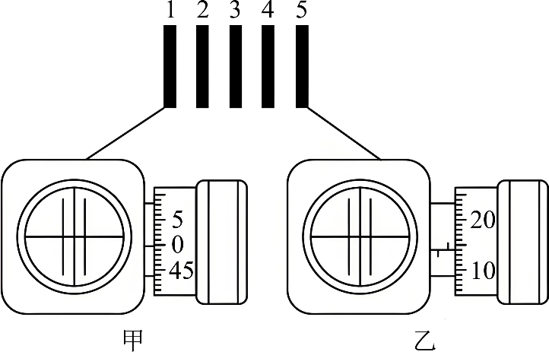
【答案】(1) 滤光片 单缝 双缝 增大双缝与光屏间的距离 减小双缝间的距离
(2)7.0×10^{－7}
【详解】（1）[1]光源变成单色光，需要滤光片。
[2]单缝
[3]双缝
[4][5]由$Δx=\frac{l}{d}λ$可知：对于某种单色光，为增大相邻亮纹（暗纹）间的距离，可采取增大双缝与光屏间的距离$l$或减小双缝间的距离$d$。
（2）由图甲$x_{1}=0$，由图乙$x_{5}=0.5mm+0.01mm×14.0=0.640mm$，则$Δx=\frac{x_{5}-x_{1}}{5-1}=0.160mm$
由$Δx=\frac{l}{d}λ$代入数据，则可求出该光的波长为$7.0×{10}^{-7}m$
- （24-25高二下·四川资阳·期中）小明同学用双缝干涉装置测量某种单色光的波长。
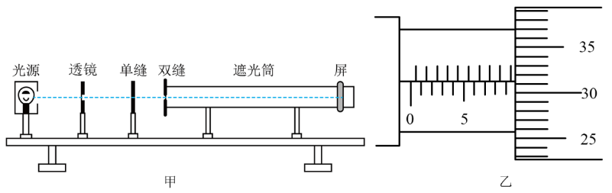
(1)在光具座上放置的光学元件如图甲所示，其中滤光片应该装在单缝 （选填“前”或“后”）。
(2)从屏上观察到干涉条纹，转动测量头的手轮，当分划板中心刻线对准第1条亮条纹的中心时，手轮的读数x₁=1.002mm；继续转动手轮，当分划板中心刻线对准第4条亮条纹的中心时，手轮的读数如图乙所示，x₂= mm。
(3)已知双缝间距为d，双缝到屏的距离为l，则单色光的波长为 （用题中所给的字母表示）。
(4)若仅增大双缝与屏的间距，则相邻两亮条纹间距 （选填“变大”、“变小”或“不变”）。
【答案】(1)前
(2)9.811/9.812/9.813
(3)$\frac{d\left(x_{2}-x_{1}\right)}{3l}$
(4)变大
【详解】（1）若滤光片安装在单缝后，单缝已经让非单色光通过，此时不同波长的光已经开始有不同的传播情况，再滤光也难以保证良好的相干性和清晰的干涉效果，故滤光片应该装在单缝前。
（2）由图乙可知$x_{2}=9.5\text{mm}+31.2×0.01\text{mm}\text{=9.812mm}$
（3）相邻两条亮条纹中心间的距离为$Δx=\frac{x_{2}-x_{1}}{4-1}=\frac{x_{2}-x_{1}}{3}$
又$Δx=\frac{l}{d}λ$
解得$λ=\frac{d\left(x_{2}-x_{1}\right)}{3l}$
（4）根据$Δx=\frac{l}{d}λ$可知，若仅增大双缝与屏的间距，即增大$l$，则相邻两亮条纹间距变大。
- （24-25高二下·宁夏银川·期中）1801年，托马斯·杨成功地观察到了光的干涉现象。在托马斯·杨的双缝干涉实验中，利用双缝干涉可以测量光波的波长。某同学想利用双缝干涉实验来测量某种单色光的波长，该同学所使用的装置如图所示，光具座上放置的光学元件依次为光源、透镜、M、N、P、遮光筒、毛玻璃、屏。
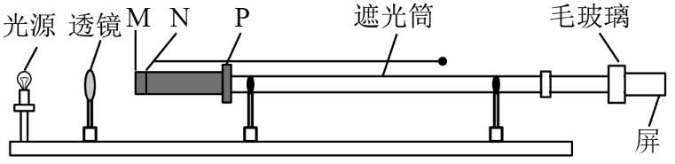
(1)M、N、P三个光学元件依次为______。
A．滤光片、单缝、双缝 B．单缝、滤光片、双缝
C．单缝、双缝、滤光片 D．滤光片、双缝、单缝
(2)通过调整，该同学从目镜中看到如图甲所示的图像，转动测量头的手轮，使分划板中心刻线对准a时，手轮的读数x₁=1.002mm，继续转动手轮，使分划板中心刻线对准b时，手轮的读数如图乙所示，x₂= mm。
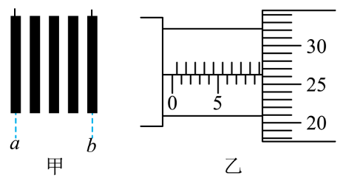
(3)若已知双缝间距d＝2.0×10⁻⁴m，双缝到屏的距离l＝1.0m，则待测光的波长为 nm（此空结果保留三位有效数字）。
【答案】(1)A
(2)9.762/9.761/9.763
(3)438
【详解】（1）为了获取单色的线光源，光源后面应依次放置滤光片、单缝，单色线光源经过双缝产生干涉现象，可知M、N、P三个光学元件依次为滤光片、单缝、双缝。
故选A。
（2）螺旋测微器的精确值为$0.01\text{mm}$，由图乙可知手轮的读数为$x_{2}=9.5\text{mm}+\text{26.2}×\text{0.01 mm}=\text{9.762 mm}$
（3）由题意得$Δx=\frac{x_{2}-x_{1}}{4}=\frac{9.762-1.002}{4}×{10}^{-3}\text{m}=2.19×{10}^{-3}\text{m}$
由$\text{Δ}x=\frac{λ}{d}l$
可得待测光的波长为$λ=\frac{dΔx}{l}=\frac{2.0×{10}^{-4}×2.19×{10}^{-3}}{1.0}\text{m}=4.38×{10}^{-7}\text{m}=438\text{nm}$
做错原因分析

